Как помогает электронная подпись в получении Государственных услуг

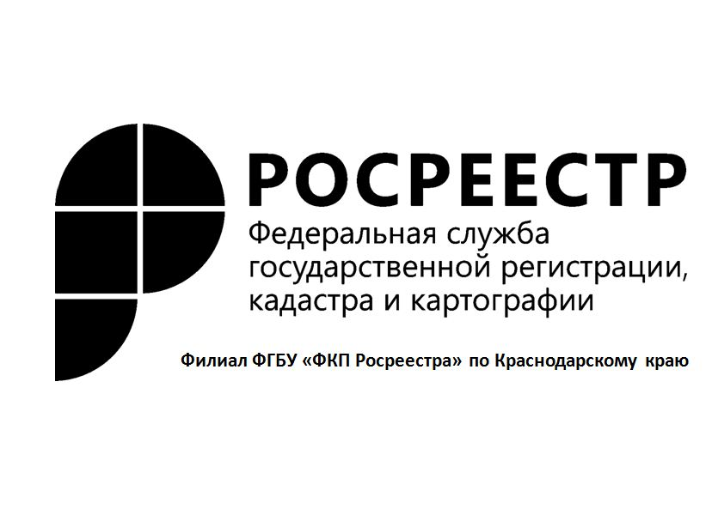
Для удобства пользователей и повышения доступности электронных услуг Росреестра Кадастровая палата выдает сертификаты электронной подписи удостоверяющего центра. Заявитель, обладающий электронной подписью, может беспрепятственно получать онлайн услуги самых разных ведомств, например:
-Поставить объект на кадастровый учет, зарегистрировать права собственности на него, получить сведения из Единого государственного реестра недвижимости;
- Отследить санкции ГИБДД, поставить автомобиль на учет;
- Оформить анкету для получения паспорта; - Получить ИНН;
- Подать заявление для поступления в вуз (с каждым годом все больше учебных заведений вводит в практику прием от иногородних абитуриентов заявлений, заверенных электронной подписью);
- Официально оформить документы о сотрудничестве (например, договор о выполнении работы для физлиц, работающих на дому и получающих заказы через сеть Интернет).
Электронная подпись дает возможность подать документы самостоятельно. Обладатель усиленной квалифицированной подписи может не терять времени на визит в офис, а получить услугу или воспользоваться сервисом на портале Росреестра или другого ведомства, находясь дома или на работе.
Усиленная квалифицированная электронная подпись надежно защищена от подделок и создается с использованием криптографических средств, подтвержденных ФСБ РФ. Гарантом подлинности выступает корневой сертификат головного удостоверяющего центра Минкомсвязи.
Документ, поданный в режиме онлайн и подписанный электронной подписью, имеет такую же юридическую силу, как и бумажный, который подписан собственноручно.
Сегодня, благодаря широком распространению информационных технологий, созданию общероссийской системы электронного правительства, электронная подпись может быть полезной обычным гражданам. Она стала реальным заменителем обычной подписи – современной технологией, упрощающей нашу жизнь.
Чтобы получить сертификат электронной подписи, необходимо сформировать заявку на сайте Удостоверяющего центра uc.kadastr.ru. После этого заявителю нужно будет только один раз обратиться в офис для удостоверения личности и подачи пакета документов. После заверения всех необходимых процедур заявитель может забрать в офисе сертификат, записанный на токен – специальное устройство, внешне схожее с «флешкой», или же скачать сертификат на сайте Удостоверяющего центра uc.kadastr.ru.
По всем техническим вопросам связанным с получением квалифицированного сертификата можно обратиться по телефону: 8-861-992-12-99, или по адресу электронной почты: uc_request_23@23.kadastr.ru.
_______________________________________________________________________________________________________________

Пресс-служба филиала ФГБУ «ФКП Росреестра» по Краснодарскому краю

